  саморегулируемая организация оценщиков | 

В РЭУ Плеханова идет набор в восьмую группу по программе профессиональной переподготовке «Государственная кадастровая оценка»
РЭУ им. Г.В. Плеханова проводит обучение слушателей по программе профессиональной переподготовки «Государственная кадастровая оценка».
В настоящее время идет набор в восьмую группу. Обучение по программе началось в 2016 году и за два года прошло обучение семи групп: 160 слушателей из 43 регионов России, в том числе 25 руководителей ГБУ, 45 ведущих специалистов из 39 ГБУ.
Программа имеет практическую направленность – по окончании обучения слушатели, успешно закончившие программу, будут иметь базовые знания / умения, позволяющие им самостоятельно проводить кадастровую оценку земель различных категорий и объектов капитального строительства. Кроме того, в рамках учебного курса рассматриваются вопросы организации деятельности государственных бюджетных учреждений.
Слушатели готовятся к деятельности по определению кадастровой стоимости земельных участков и объектов капитального строительства различного функционального назначения. Деятельность включает следующие основные направления:
- обработка (верификация) Перечня объектов оценки;
- группировка объектов оценки;
- сбор и актуализация информации по факторам стоимости объектов оценки;
- сбор и обработка рыночных данных, мониторинг рынка недвижимости;
- моделирование кадастровой стоимости объектов оценки;
- контроль качества результатов определения кадастровой стоимости;
- учет замечаний к проекту отчета об определении кадастровой стоимости;
- формирование отчета об определении кадастровой стоимости.

Планируемые результаты обучения
По результатам успешного освоения программы «Государственная кадастровая оценка» слушатели будут обладать следующими компетенциями (терминология согласно профессиональному стандарту «Специалист в оценочной деятельности»):
- определение кадастровой стоимости земельных участков;
- определение кадастровой стоимости объектов капитального строительства;
- подготовительные работы для определения кадастровой стоимости объектов недвижимости (в т.ч.: формирование первичной информации для проведения государственной кадастровой оценки, проведение анализа рынка, построение эконометрических моделей);
- экспертиза/проверка итогового документа об определении стоимости (контроль качества результатов кадастровой оценки);
- организация процесса определения кадастровой стоимости и контроль деятельности работников в структурном подразделении или оценочной организации;
- руководство группой специалистов при определении кадастровой стоимости земельных участков и объектов капитального строительства;
- консультационное сопровождение кадастровой оценки.

Категория слушателей - К освоению дополнительной программы профессиональной переподготовки «Государственная кадастровая оценка» допускаются лица, имеющие высшее образование. В учебный план включены дисциплины, которые позволят обучаться лицам, не имеющим оценочного образования.
Трудоемкость обучения - общая трудоёмкость освоения программы профессиональной переподготовки «Государственная кадастровая оценка» составляет 500 академических часов за весь период обучения.
Форма обучения - очно-заочная (вечерняя).
Начало обучения – апрель 2019 года
Прием документов – до 10 апреля 2019 года
Срок обучения – 6-7 месяцев
Стоимость обучения – 58 000 рублей (есть возможность оплаты по гарантийному письму)
По итогам успешной итоговой аттестации Слушатель получает диплом профессиональной переподготовки ФГБОУ ВПО «РЭУ им. Г.В. Плеханова» по программе «Государственная кадастровая оценка». Диплом, в соответствии с Федеральным законом «Об образовании в Российской Федерации», дает право выполнения нового вида профессиональной деятельности – деятельности по определению кадастровой стоимости.
Подробная информация о порядке поступления, учебном плане и форме гарантийного письма во вложениях.
По вопросам обучения просим обращаться:
Ивлева Евгения Геннадьевна – администратор Программы (эл. адрес ivleva@srosovet.ru, тел. 8 (926) 799-18-55)
Калинкина Кира Евгеньевна – директор Программы (эл. адрес kalinkina@expertsovet.com, тел. 8-916-195-38-27).

Информация о методическом сопровождении обучения на программе профессиональной переподготовки «Государственная кадастровая оценка»
в ФГБОУ ВО «РЭУ им. Г.В. Плеханова»
В рамках методического сопровождения слушателей и выпускников Программы предоставляется возможность использования Сервиса, который в соответствии с Методическими указаниями о ГКО, позволяет получать «копии (образы) страниц сайтов, отражающих текст объявлений» о продаже земельных участков всех видов разрешённого использования, а также сохранять информацию о дате обращения к страницам сайтов и адреса этих страниц. Сервис развивается, вскоре появится возможность также получать информацию об ОКСах (ЕОН).
Предоставляемый Сервис состоит из двух основных частей:
- модуля получения копий страниц сайтов avito.ru и cian.ru, который позволяет создавать «скрин-копии» объявлений о продаже, размещённых на данных агрегаторах, а также получать основную необходимую текстовую информацию;
- веб-интерфейса, позволяющего сохранить на локальный компьютер полученную с сайтов-агрегаторов графическую и текстовую информацию. Графическая информация предоставляется в нередактируемом формате *.jpg, текстовая информация в формате *.xls.
Для доступа к Сервису предоставляется Логин и Пароль.
Доступ к публичной информации с сайтов avito.ru и cian.ru предоставляется для региона, в котором расположено ГБУ слушателей и выпускников Программы.
Последовательность пользования Сервисом.
- Модуль получения копий страниц сайтов
  - Запускается локальный модуль получения копий страниц сайтов.
  - Вводится логин/пароль.
  - Нажимается соответствующая пиктограмма агрегатора (avito или cian). Важно! Не рекомендуется запускать несколько модулей одновременно для одного и того же агрегатора (даже с различных компьютеров и различных IP-адресов во избежание потенциально возможных коллизий при сохранении информации и/или блокировок со стороны агрегатора). При этом одновременная работа двух модулей для двух различных агрегаторов (один для avito, другой для cian) возможна, но с различных компьютеров (с одного и разных внешних IP). Запуск нескольких копий модуля на одном компьютере заблокирован программно.
  - Принудительная остановка работы модуля получения копий страниц сайтов производится через графический интерфейс нажатием на кнопку «Остановить…» (давая тем самым корректно завершить последнюю операцию). После этого можно закрыть графическую оболочку модуля.
  - После успешного завершения работы модуля в последней строке консольного окна программы будет отображено «Для завершения нажмите Enter». Нажав Enter (активным должно быть именно окно консоли, а не графическое окно модуля), консольное окно будет закрыто, после чего можно либо завершить работу модуля (меню «Файл» → «Выход», или «крестиком»), а можно запустить следующий агрегатор, нажав на соответствующую пиктограмму.
  - Если в процессе работы модуля появится сообщение «Вынужденная техническая остановка. Свяжитесь с администратором» — это означает, что администраторы обнаружили в процессе работы системы техническую неполадку (например, сохраняются некорректные копии страниц), и принудительно приостановили работу модуля для устранения неисправности.

- Веб-интерфейс
  - После того, как модуль получения копий завершит работу (или пользователь принудительно его остановит), пользователь открывает веб-интерфейс, расположенный по адресу parusarium.ru, и получает возможность отобрать по датам и/или агрегаторам и сохранить текстовую и/или графическую информацию. Примечание: запускать веб-интерфейс до окончания работы модуля получения графической информации не рекомендуется. Ошибки не произойдёт, но будет сохранена не вся информация за текущий день.
  - После ввода логина/пароля, пользователю открывается доступ к Сервису отбора и сохранения информации (кнопка в нижней центральной части экрана). Также в «личном кабинете» (кнопка в верхнем правом углу) пользователь может отправить администраторам Сервиса сообщение и/или прочитать сообщения, полученные от администратора.
  - Нажав на кнопку «Перейти к отбору», пользователю становится доступен выбор агрегаторов и/или диапазона дат для просмотра информации. Если оставить все поля пустыми, то будет выведена вся информация по региону. Внимание! В данном случае обработка результата может занять длительное время.
  - После ввода параметров поиска и нажатия кнопки «Поиск» открывается страница с результатами поиска в виде таблицы. Информацию с неё можно сохранить на локальный компьютер при помощи соответствующих кнопок, выгрузив отдельно текстовую и/или графическую части, а нажав на ID интересующей записи, можно получить более подробную информацию об оферте.
  - Важно! Если поиск информации производится с целью её сохранения, то рекомендуется в параметрах поиска указывать одну и ту же дату в полях «Дата обращения, от, включительно» и «Дата обращения, до, включительно». Таким образом, будет выведена информация за один день обращения к сайту для данного региона. При этом количество аналогов может превышать одну тысячу, а размер сохраняемого файла архива – более одного гигабайта.
  - Нажав на кнопку «Получить данную выборку в формате Excel», открывается стандартное диалоговое окно сохранения файла в формате *.xls. Предлагаемый по умолчанию формат имени файла: год-месяц-день_время. хls.
  - Нажав на кнопку «Получить изображения оферт данной выборки», появляется всплывающее окно с текстом «Спасибо за обращение, ссылка на скачивание будет находиться в вашем личном кабинете». Необходимо подтвердить действие, нажав на клавишу «ОК». В личном кабинете появится строка типа: «Текущие задачи: Файл находится в обработке 784 из 2930 загруженных файлов». После того, как все необходимые файлы будут добавлены в архив, ссылка на скачивание будет доступна в личном кабинете в формате: «год-месяц-день_время.zip». Ссылка будет доступна в течение 24 часов, после чего и ссылка, и файл архива будут удалены. После скачивания архива ссылка также пропадает.

Особенности Сервиса:
- возможность просматривать информацию за конкретную дату или за указанный пользователем период;
- возможность сохранения информации по каждому агрегатору отдельно;
- возможность сохранения только текстовой или только графической информации;
- в случае аварийной остановки модуля получения копий страниц сайтов (отключение электроэнергии или прекращение доступа в сеть Интернет) информация не теряется. При повторных запусках Сервиса дубли объявлений пропускаются (Примечание: объявления о продаже одного и того же объекта по разной цене дублями не являются);
- возможность пользоваться компьютером во время работы модуля получения копий страниц сайтов (браузер запускается в виртуальном режиме);
- разрешение графических копий страниц сайтов не зависит от размера и/или разрешения экрана компьютера;
- сервис не получает доступ к серверам и/или базам данных агрегаторов, а использует лишь публичную информацию, отображаемую на (виртуально запущенном) экране компьютера;
- в случае сбоя или некорректной работы сайта агрегатора (превышения тайм-аута и т.д.) модуль получения копий страниц автоматически перезапускает виртуальный браузер и продолжает работу. В случае неизвестной (критической) ошибки модуль предложит переслать в автоматическом режиме лог-файлы разработчикам;
- обновления модуля получения копий страниц происходят в полуавтоматическом режиме: модуль сообщит о наличии обновления и предложит его скачать, после чего необходимо сохранить исполняемый файл обновления в любое удобное место, а затем его запустить, предварительно закрыв текущее окно модуля.

Системные требования:
- Операционная система Win XP SP3 или старше.
- Установленный браузер Chrome.
- Программа должна запускаться с правами администратора (лог-файлы пишутся в папку установки программы – Program Files\...). Некоторые антивирусные программы могут «ругаться» на «подозрительные» действия программы, не находя при этом вирусов.

Для подключения к Сервису, а также за технической поддержкой обращаться к Алексею Валерьевичу Зумбергу (+7 967 333-55-44, alexey@zumberg.ru).
Информация о порядке поступления и обучения на программе профессиональной переподготовки «Государственная кадастровая оценка»
в ФГБОУ ВО «РЭУ им. Г.В. Плеханова»
Порядок поступления:
- На руководителя Программы Калинкину Киру Евгеньевну (kalinkina@expertsovet.com) присылаются:
  - скан паспорта (основная страница + регистрация)
  - скан диплома о высшем образовании с приложением
  - заявка на обучение (приложение № 1)
  - гарантийное письмо об оплате при необходимости (приложение № 2)
  - два фото 3*4.

- Документы, указанные в п. 1, рассматривает РЭУ им. Г.В. Плеханова, заносит информацию в электронный реестр слушателей Программы, формирует договор на обучение и счет на оплату.

- Стоимость обучения составляет 58 000 руб.

- Документы, указанные в п. 2, направляются кандидату на поступление для подписания.

- Кандидат подписывает договор, оплачивает обучение и направляет договор и оригинал гарантийного письма (при необходимости) почтой России по следующим реквизитам: Российский экономический университет им. Г.В. Плеханова, Плехановская школа бизнеса "Integral", 117997, Российская Федерация, г. Москва, Стремянный пер., 28 (1 корп.), ауд. 257, Невретдинову Ильдару Нюрулловичу; программа профессиональной переподготовки «Государственная кадастровая оценка.
Скан подписанного договора и гарантийного письма дублируются на руководителя Программы Калинкину Киру Евгеньевну (kalinkina@expertsovet.com).

- Слушатель считается поступившим на обучение в РЭУ им. Г.В. Плеханова при одновременном выполнении следующих условий:
- наличие в РЭУ оригинального договора, подписанного с двух сторон, а также гарантийного письма (при необходимости);
- поступление оплаты за конкретного слушателя на счет РЭУ или наличие оригинала гарантийного письма.

- После формирования группы на обучение (24 человека) со слушателями согласовывается расписание web-сессии и очной сессии (интенсивность). После утверждения расписания начинается обучение.

Порядок обучения на программе:
- Срок обучения составляет от 6 до 7 месяцев.
Перечень учебных дисциплин и преподавательский состав представлен в Приложениях №№ 3 и 4.

- Обучение на Программе делится на две части:
- первая – web-сессия: от 2 до 4 вебинаров в неделю
- вторая – очная сессия в Москве: 9 рабочих дней (последний день – итоговый экзамен)

- Web-сессия
Web-сессия проводится с 10 ч до 13 ч 30 м по московскому времени
Для подключения к вебинарам каждому слушателю высылается ссылка для подключения к трансляции. Для качественного обучения необходим быстрый интернет, гарнитура (наушники с микрофоном; выносные колонки и динамики не рекомендуются, поскольку их использование приводят к помехам). Если Вы предполагаете подключаться к трансляции в процессе вебинара (при желании выступить перед группой), то нужна веб камера.
В случае, если Вы не смогли по уважительным причинам подключиться к трансляции в реальном режиме времени, то запись вебинара можно просмотреть в любое другое время по ссылке, которая придет Вам автоматически. Запись вебинаров сохраняется в течении всего периода обучения.
Присутствие на вебинарах фиксируется программой Мираполис, которая организует вебинары. Поэтому преподаватель будет получать информацию об участии слушателей в вебинарах. Реальное участие на вебинарах крайне важно, поскольку именно на базе методических вопросов, рассмотренных на web-сессии, будут основываться занятия очной сессии. Если слушатель не будет владеть методическим материалом по итогам web-сессии, то очная сессия не будет для него достаточно эффективна.

- Очная сессия
На очную сессию допускаются слушатели, успешно прошедшие промежуточную аттестацию по каждой учебной дисциплине учебного плана Программы, пройденной в рамках web-сессии.
Промежуточная аттестация представляет собой выполнение письменного задания по каждой учебной дисциплине и/или прохождение электронного теста в системе дистанционного обучения на Факультете.
Очная сессия включает обсуждение особо важных методических вопросов, закрепление материала, освоенного слушателями в рамках web-сессии, отработку навыка определения кадастровой стоимости с использованием специализированного программного обеспечения.
В рамках очной сессии слушатели сдают экзамены по учебным дисциплинам.
При желании и готовности слушателей итоговая аттестация может быть проведена по итогам очной сессии.
Если слушатели будут не готовы к итоговой аттестации сразу по окончании очной сессии, то она может быть перенесена на другую дату, согласованную с РЭУ им. Г.В. Плеханова и слушателями.

- Итоговая аттестация
К итоговой аттестации допускаются слушатели, прошедшие очную сессию, и успешно выполнившие два сквозных практических кейса по учебной дисциплине «Специальное программное обеспечение кадастровой оценки»:
- моделирование кадастровой стоимости земельных участков населенных пунктов в СПО;
- моделирование кадастровой стоимости объектов капитального строительства в СПО.
К итоговой аттестации не допускаются слушатели с академической задолженностью и задолженностью по оплате обучения согласно договору.

Итоговая аттестация включает в себя теоретический экзамен в устной форме.

- Документ об образовании: по итогам успешной итоговой аттестации слушатели получают диплом профессиональной переподготовки ФГБОУ ВО «РЭУ им. Г.В. Плеханова» по программе «Государственная кадастровая оценка» на ведение нового вида профессиональной деятельности, в соответствии с требованиями Федерального закона «Об образовании в Российской Федерации».
Приложение № 1

ЗАЯВКА
на обучение на Программу профессиональной переподготовки
«Государственная кадастровая оценка»
ФГБОУ ВО «РЭУ им. Г.В. Плеханова»

Информация о слушателе
Ф.И.О. слушателя (полностью)
Место работы
Занимаемая должность
Оценочное образование – при наличии
Опыт по определению кадастровой стоимости
(информация нужна исключительно для возможной корректировки содержания вебинаров) – при наличии
Опыт по оценке для целей оспаривания о кадастровой стоимости
(информация нужна исключительно для возможной корректировки содержания вебинаров) – при наличии
Контактный телефон
E-mail личный
Почтовый адрес с индексом для обмена корреспонденцией
Оплата обучения
Срок оплаты
(при наличии гарантийного письма)
Организация-плательщик (полное наименование) / Физическое лицо-плательщик
Ф.И.О., должность, руководителя, на основании чего он действует (устав, положение, доверенность и др.)
Банковские реквизиты юридического лица для выставления счета
Фактический адрес (с индексом)
Юридический адрес (с индексом)
Телефон, факс (+код города)
E-mail
Контактное лицо
Контактный телефон
Если плательщик – физическое лицо, то указывается СНИЛС, ИНН, адрес регистрации

Приложение № 2
Пример гарантийного письма от юридического лица (на бланке)

Ректору
ФГБОУ ВО «РЭУ им. Г.В. Плеханова»
Гришину В.И.

Гарантийное письмо

Государственное унитарное предприятие «___________________» просит зачислить в ФГБОУ ВО «Российский экономический университет имени Г.В. Плеханова» сотрудника Предприятия Петрова А.Н. на обучение по Программе профессиональной переподготовки "Государственная кадастровая оценка» с апреля 2019 года по ноябрь 2019 года. Стоимость обучения одного человека 58 000 (Пятьдесят восемь тысяч) рублей.
Оплату обучения в сумме 10 000 (Десять тысяч) рублей гарантируем произвести за 5 (пять) рабочих дней до начала обучения согласно утвержденному расписанию и 48 000 (Сорок восемь тысяч) рублей гарантируем произвести за 15 (пятнадцать) рабочих дней до начала очных занятий в Университете согласно утвержденному расписанию.
Реквизиты организации:

Директор Иванов И.И.

Пример гарантийного письма от физического лица

Ректору
ФГБОУ ВО «РЭУ им. Г.В. Плеханова»
Гришину В.И.

Гарантийное письмо

ФИО (паспортные данные: _____) просит зачислить в ФГБОУ ВО «Российский экономический университет имени Г.В. Плеханова» на обучение по Программе профессиональной переподготовки "Государственная кадастровая оценка» с апреля 2019 года по ноябрь 2019 года. Стоимость обучения одного человека 58 000 (Пятьдесят восемь тысяч) рублей.
Оплату обучения в сумме 10 000 (Десять тысяч) рублей гарантирую произвести за 5 (пять) рабочих дней до начала обучения согласно утвержденному расписанию и 48 000 (Сорок восемь тысяч) рублей гарантирую произвести за 15 (пятнадцать) рабочих дней до начала очных занятий в Университете согласно утвержденному расписанию.

Слушатель Иванов И.И.
Приложение № 3

Перечень дисциплин и темы по
образовательной программе «Государственная кадастровая оценка»

№ | Наименование дисциплины | Рассматриваемые темы
Общепрофессиональный модуль
1.1. | Законодательное регулирование государственной кадастровой оценки | - Общая теория кадастровой оценки, основные понятия и определения в сфере государственной кадастровой оценки  - История развития кадастровой оценки в России, характеристика текущего состояния  - Международный опыт оценки в целях налогообложения  - Нормативно-правовое регулирование государственной кадастровой оценки
1.2. | Организационное и информационное обеспечение кадастровой оценки | - Компоненты системы массовой оценки. Функции и принципы массовой оценки  - Организация процесса кадастровой оценки  - Общие сведения об используемой информации, источниках информации и форматах данных  - Организация работы ГБУ
1.3. | Математическое обеспечение массовой оценки | - Основные понятия и законы теории вероятностей и математической̆ статистики, используемые в массовой оценке  - Обработка и анализ исходных данных  - Эконометрическое моделирование: типы моделей, этапы построения, специфика  - Оценка параметров эконометрической модели  - Практика эконометрического моделирования
Профессиональный модуль
2.1. | Обработка информации об объектах оценки | - Состав информации об объектах недвижимости  - Анализ Перечня объектов оценки  - Сбор данных о значениях недостающих (уточнение значений противоречивых) характеристик объектов оценки  - Группировка объектов оценки
2.2. | Анализ рынка для целей кадастровой оценки | - Анализ рынка объектов оценки (по сегментам рынка недвижимости)  - Сбор информации по объектам-аналогам  - Подготовка объектов оценки к процессу построения статистических моделей для расчета кадастровой стоимости  - Мониторинг рынка недвижимости
2.3. | Кадастровая оценка земельных участков населенных пунктов | - Основные положения методических документов по государственной кадастровой оценке земель населенных пунктов  - Обработка перечня земельных участков в составе земель населенных пунктов (анализ качества данных, уточнение информации об объектах оценки, группировка объектов оценки)  - Сбор и обработка сведений для расчета кадастровой стоимости земельных участков в составе земель населенных пунктов  - Сбор и анализ рыночной информации и определение методов оценки каждой группы (подгруппы)  - Построение статистических моделей расчета кадастровой стоимости, расчет кадастровой стоимости и анализ результатов расчета
2.4. | Кадастровая оценка земельных участков промышленного назначения | - Основные положения методических документов по государственной кадастровой оценке земель промышленного назначения  - Обработка перечня земельных участков промышленного назначения (анализ качества данных, уточнение информации об объектах оценки, группировка объектов оценки)  - Расчет кадастровой стоимости земельных участков промышленного назначения (сбор информации, применение методических подходов)
2.5. | Кадастровая оценка земельных участков сельскохозяйственного назначения | - Основные положения методических документов по государственной кадастровой оценке земельных участков сельскохозяйственного назначения  - Обработка перечня земельных участков сельскохозяйственного назначения (анализ качества данных, уточнение информации об объектах оценки, группировка объектов оценки)  - Расчет кадастровой стоимости земельных участков сельскохозяйственного назначения (сбор информации, применение методических подходов)
2.6. | Кадастровая оценка земельных участков прочего назначения | - Кадастровая оценка земельных участков садоводческих, огороднических и дачных объединений  - Кадастровая оценка земельных участков особо охраняемых территорий и объектов  - Кадастровая оценка земельных участков лесного и водного фонда
2.7. | Кадастровая оценка объектов капитального строительства | - Общая теория затратного подхода, особенности применения затратного подхода в кадастровой (и иной массовой) оценке.  - Обработка перечня объектов капитального строительства  - Моделирование характеристик ОКС при недостаточности исходных данных. Ценообразование в строительстве. Справочники цен на новое строительство. Корректировка справочных показателей  - Определение прибыли предпринимателя. Определение физического износа объектов недвижимости  - Определение величины функционального и внешнего устаревания. Методы исключения стоимости земельного участка из стоимости единого объекта недвижимости  - Определение стоимости т.н. сложных объектов (объектов культурного наследия, незавершённых строительным производством и пр.)  - Расчет кадастровой стоимости объектов капитального строительства сравнительным подходом (группа 1)  - Альтернативные методы расчета кадастровой стоимости объектов капитального строительства в рамках сравнительного подхода (метод УПКС) (объекты незавершенного строительства, объекты с неполными характеристиками, группа 12)  - Основные положения проекта Методических указаний "О государственной кадастровой оценке"
2.8. | Индивидуальная оценка объектов недвижимости для целей ГКО | - специфика оценки рыночной стоимости объектов недвижимости в целях оспаривания;  - специфика оценки рыночной стоимости объектов недвижимости на неразвитых рынках;  - оценка рыночной стоимости специфических объектов недвижимости (гостиницы, АЗС, объекты инфраструктурного назначения и пр.)
Модуль специальных дисциплин
3.1. | Работа с геоинформационными системами | - Теория и практика применения геоинформационных систем в кадастровой оценке.  - Положительный и отрицательный опыт оформления слоев карт в геоинформационных системах.  - Практический кейс «Работа с геоинформационными системами»
3.2. | Работа со специальным программным обеспечением кадастровой оценки | - Обзор функциональных возможностей основного специального программного обеспечения  - Практический кейс «Моделирование кадастровой стоимости земельных участков населенных пунктов в СПО»  - Практический кейс «Моделирование кадастровой стоимости объектов капитального строительства в СПО»
3.3. | Подготовка и контроль качества отчета об определении кадастровой стоимости | - Анализ специфических требований законодательства к отчету об определении кадастровой стоимости  - Анализ примеров выполнения сложных требований законодательства к отчету об определении кадастровой стоимости  - Анализ и учет замечаний к проекту отчета об определении кадастровой стоимости  - Практика по подготовке ответов на типичные замечания  - Краткая теория экспертизы отчетов об оценке  - Специфические инструменты искажения кадастровой стоимости  - Методы выявления искажений кадастровой стоимости  - Практический кейс «Проверка отчета об определении кадастровой стоимости»

Приложение № 4

Обеспеченность учебной программы профессорско-преподавательским составом

№ | Наименование разделов, дисциплин | Преподаватели
1. Общепрофессиональный модуль
1.1 | Законодательное регулирование кадастровой оценки | Берестянский А.П.,  Каминский А.В.,  Ульянов А.Ю.,  Носов С.И.
1.2 | Организационное и информационное обеспечение кадастровой оценки | Кизякин Е.С.
1.3 | Математическое обеспечение массовой оценки | Ильина Ю.С.
2. Профессиональный модуль
2.1 | Обработка информации об объектах оценки | Игнатьева С.В., Бугрова О.В.
2.2 | Анализ рынка для целей кадастровой оценки | Ульянов А.Ю., Репин М.В.
2.3 | Кадастровая оценка земельных участков населенных пунктов | Кизякин Е.С., Гольда Е.А.
2.4 | Кадастровая оценка земельных участков промышленного назначения | Кизякин Е.С.
2.5 | Кадастровая оценка земельных участков сельскохозяйственного назначения | Сапожников П.М.
2.6 | Кадастровая оценка земельных участков прочего назначения | Кизякин Е.С.
2.7 | Кадастровая оценка объектов капитального строительства | Бойко А.Ю., Гольда Е.А.
2.8 | Индивидуальная оценка объектов недвижимости для целей ГКО | Тишаков С.Л., Ильин М.О.
3. Модуль специальных курсов
3.1 | Работа с геоинформационными системами
3.2 | Работа со специальным программным обеспечением кадастровой оценки | Гольда Е.А., Сапожников П.М.
3.3 | Подготовка и контроль качества отчета об определении кадастровой стоимости | Гольда Е.А., Ильин М.О., Бугрова О.В.
4. Итоговая аттестация
4.1 | Курсовая работа | Ильин М.О.
4.2 | Итоговый междисциплинарный экзамен по программе обучения | комиссия
В учебном процессе задействовано:
- 12 основных преподавателей со средним стажем в сфере кадастровой оценке более 10 лет;
- ряд приглашенных профильных специалистов для раскрытия отдельных вопросов.

Берестянский  Андрей Петрович | 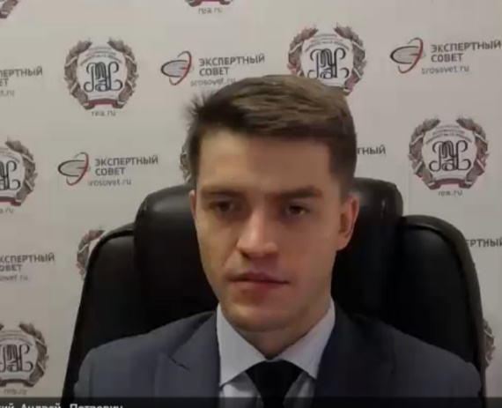
Учебные дисциплины: | Законодательное регулирование кадастровой оценки
Должность: | Заместитель директора Департамента недвижимости Минэкономразвития России

Каминский  Алексей Владимирович | 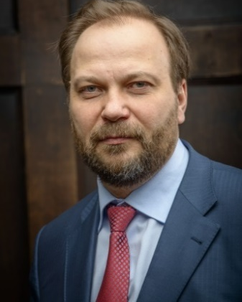
Учебные дисциплины: | Законодательное регулирование кадастровой оценки  Осуществляет общее методическое сопровождение учебной программы
Должности: | - Президент Ассоциации «СРОО «Экспертный совет»  - Председатель Комиссии по кадастровой оценке, и оспариванию кадастровой стоимости Общественного совета при Росреестре
Опыт в кадастровой оценке: | с 1995 года (проведение, организация, контроль качества, разработка методического обеспечения, нормативное правовое регулирование)
Бойко  Андрей Юрьевич | 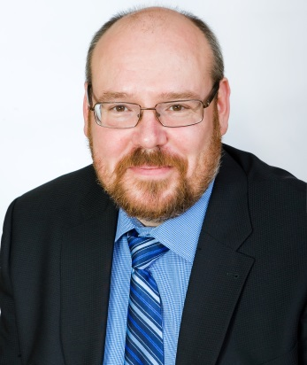
Учебные дисциплины: | кадастровая оценка объектов капитального строительства
Должности: | Заместитель директора — начальник управления государственной кадастровой оценки ГБУ ЛО «ЛЕНКАДАСТР»
Опыт в кадастровой оценке: | с 2011 года
Сапожников  Петр Михайлович | 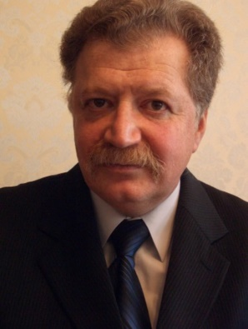
Учебные дисциплины: | - кадастровая оценка земельных участков сельскохозяйственного назначения;  - специальное программное обеспечение кадастровой оценки
Должности: | - ведущий научный сотрудник факультета почвоведения МГУ  - руководитель учебно-методического отдела Российского общества оценщиков
Опыт в кадастровой оценке: | с 2001 (автор методики кадастровой оценки земель сельскохозяйственного назначения, контроль качества результатов)
Ученая степень, звания | доктор сельскохозяйственных наук, профессор

Носов  Сергей Иванович | 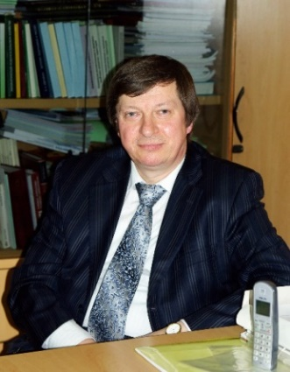
Учебные дисциплины: | - законодательное регулирование государственной кадастровой оценки  - специальное программное обеспечение кадастровой оценки
Должности: | - профессор кафедры «Управление проектами и программами» РЭУ  им. Г.В. Плеханова  - член правления Ассоциации оценщиков «Кадастр-оценка»
Опыт в кадастровой оценке: | с 1999 года: автор серии методических пособий по оценке земель: Государственная кадастровая оценка земель сельскохозяйственного назначения Российской Федерации (2000, 2001, 2006, 2011, 2012 годы)
Ученая степень, звания | доктор экономических наук, профессор
Лебединский  Владимир Игоревич | 
Учебные дисциплины: | - контроль качества результатов кадастровой оценки  - организационное и информационное обеспечение кадастровой оценки
Должности: | - Первый вице-президент Ассоциации «СРОО «Экспертный совет»  - Председатель Экспертного совета Ассоциации «СРОО «Экспертный совет»  - член Совета по оценочной деятельности при Минэкономразвития России
Опыт в кадастровой оценке: | с 2010 года (организация, контроль качества результатов в 30+ регионах, разработка методического обеспечения)
Ученая степень, звания | кандидат экономических наук
Ильин  Максим Олегович | 
Учебные дисциплины: | контроль качества результатов кадастровой оценки
Должности: | Исполнительный директор, заместитель Председателя Экспертного совета Ассоциации «СРОО «Экспертный совет»
Опыт в кадастровой оценке: | с 2010 года (контроль качества результатов в 30+ регионах, разработка методического обеспечения)
Ученая степень, звание | кандидат экономических наук

Ульянов  Андрей Юрьевич | 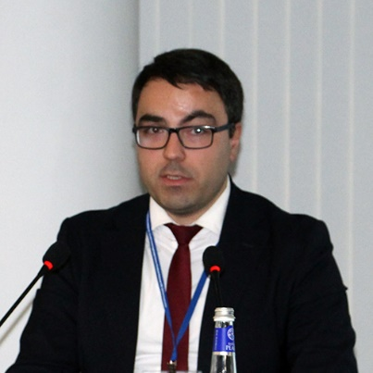
Учебные дисциплины: | - законодательное регулирование кадастровой оценки  - анализ рынка для целей кадастровой оценки
Должности: | Директор Государственного бюджетного учреждения Рязанской области «Центр Государственной кадастровой оценки»
Опыт в кадастровой оценке: | с 2017 года (организация и проведение государственной кадастровой оценки)
Кизякин  Егор Сергеевич | 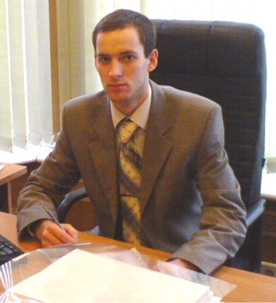
Учебные дисциплины: | - организационное и информационное обеспечение кадастровой оценки  - кадастровая оценка земельных участков населенных пунктов  - кадастровая оценка земельных участков промышленного назначения
Должности: | Заместитель директора ГБУ Московской области «Центр кадастровой оценки»
Опыт в кадастровой оценке: | с 2005 года (организация, проведение оценки в 30+ регионах, контроль качества результатов, разработка методического обеспечения)
Бугрова  Ольга Викторовна | 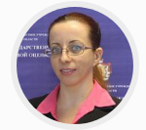
Учебные дисциплины: | - обработка информации об объектах оценки  - кадастровая оценка земельных участков прочего назначения  - подготовка и контроль качества отчета об определении кадастровой стоимости
Должности: | Заместитель Директора Государственного бюджетного учреждения Рязанской области «Центр Государственной кадастровой оценки»
Опыт кадастровой оценки: | с 2002 года  (организация и проведение кадастровой оценки, работа в ГБУ «Федеральная кадастровая палата Федеральной службы государственной регистрации, кадастра и картографии» по Рязанской области)
Гольда  Евгения Анатольевна | 
Учебные дисциплины: | - кадастровая оценка земельных участков населенных пунктов  - кадастровая оценка объектов капитального строительства  - подготовка и контроль качества отчета об определении кадастровой стоимости
Должности: | Начальник управления кадастровой оценки ГБУ Московской области "Центр кадастровой оценки"
Опыт кадастровой оценки: | с 2002 года  (проведение оценки в 50+ регионах, разработка методического обеспечения)
Игнатьева  Светлана Владимировна | 
Учебные дисциплины: | Обработка информации об объектах оценки
Должности: | Руководитель информационно-аналитического отдела ООО «ТИТАН-ОЦЕНКА»
Опыт в кадастровой оценке: | с 2012 года  (проведение кадастровой оценки в 5+ регионах)
Тишаков  Сергей Леонидович | 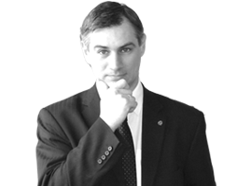
Учебные дисциплины: | Индивидуальная оценка объектов недвижимости для целей ГКО
Должности: | Заместитель Генерального директора Компании РОССИЙСКАЯ ОЦЕНКА
Опыт в сфере оценочной деятельности: | С 1995 года
Поярков  Андрей Александрович | 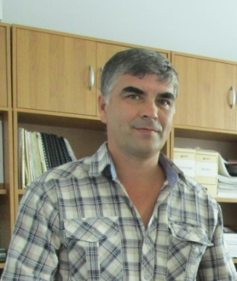
Учебные дисциплины: | Основы работы в геоинформационных системах
Должности: | - Генеральный директор ООО «ТИТАН-ГЕО»  - Руководитель топографо-геодезического отдела ООО «ТИТАН-ПРОЕКТ»
Опыт в кадастровой оценке: | геодезист с 1993г., работа в ГИС с 2006 г.
Репин  Максим Александрович | 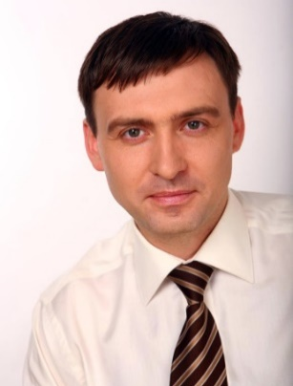
Учебные дисциплины: | Анализ рынка для целей кадастровой оценки
Должности: | Директор оценочной компании «ОМЭКС»
Опыт деятельности  в предметной области: | с 2000 года (организация и проведение оценки объектов недвижимости, проведение анализов рынка недвижимости, выполнение НИР, связанных с рынком недвижимости)
Сертификаты  и аккредитации | - сертифицированный НП РГР аналитик-консультант рынка недвижимости;  - Аккредитованный Национальным учебным центром риэлторов преподаватель по учебно-методическим программам подготовки аналитиков рынка недвижимости;  - сертифицированный СРО РОО Оценщик недвижимости.
Ильина  Юлия Сергеевна | 
Учебные дисциплины: | математическое обеспечение массовой оценки
Должности: | - старший преподаватель кафедры «Высшая математика» факультета «Фундаментальные науки» МГТУ им. Н.Э. Баумана  - консультант Ассоциации «СРОО «Экспертный совет»
Опыт обучения Оценщиков и Экспертов по дисциплинам математического пула | с 2014 года  (теория и практика по дисциплинам «Эконометрика (продвинутый уровень)», «Экспертиза отчетов об оценке»)
Ученая степень, звания | Победитель конкурса «Лучший преподаватель университета» МГТУ им. Н.Э. Баумана в номинации «Качество работы молодых преподавателей» (2015)

